Министерство науки и высшего образования Российской Федерации

федеральное государственное автономное   
образовательное учреждение высшего образования   
«Самарский национальный исследовательский университет   
имени академика С.П. Королева»

Институт информатики и кибернетики

Кафедра технической кибернетики

Отчет по лабораторным работам

Дисциплина: «Технологии сетевого программирования»

Тема «Проектирование приложения»

Выполнили: Пинский Э.Д. Ахметова А.И.

Группа: 6302-010302D

Самара, 2025

**Введение**

Наше To Go приложение позволяет пользователю просматривать различные места (достопримечательности), составлять список мест, куда бы он хотел поехать, оставлять отзывы о местах, которые он посетил. Приложение реализовано на базе стека технологий Django (Python) + PostgreSQL с использованием server-side рендеринга через DTL. Вся система контейнеризирована с помощью Docker.

Проект разрабатывался как учебно-практический, с целью демонстрации навыков в области серверной разработки, проектирования структуры приложения, настройки безопасной аутентификации, работы с базой данных, а также интеграции компонентов в контейнеризированное окружение.

**1 Проектирование приложения**

**1.1 Проектирование архитектуры**

На первой контрольной точке мы разработали архитектуру и концепцию нашего веб-приложения. Для начала мы определили сущности и связи между ними. Всего у нас четыре сущности: пользователь, место, список мест пользователя, где он может указывать какие места он хочет посетить и отзыв.

Затем мы определили связи между ними: пользователь может оставлять отзывы (связь one-to-many) и создавать свой список, добавляя туда те места, которые он хочет, и поскольку мест может быть много, то здесь тоже будет связь one-to-many. Список мест связан с местами связью many-to-many, а место также связано с отзывами на него (связь one-to-many). Логическая схема нашей базы данных представлена ниже (рисунок 1).

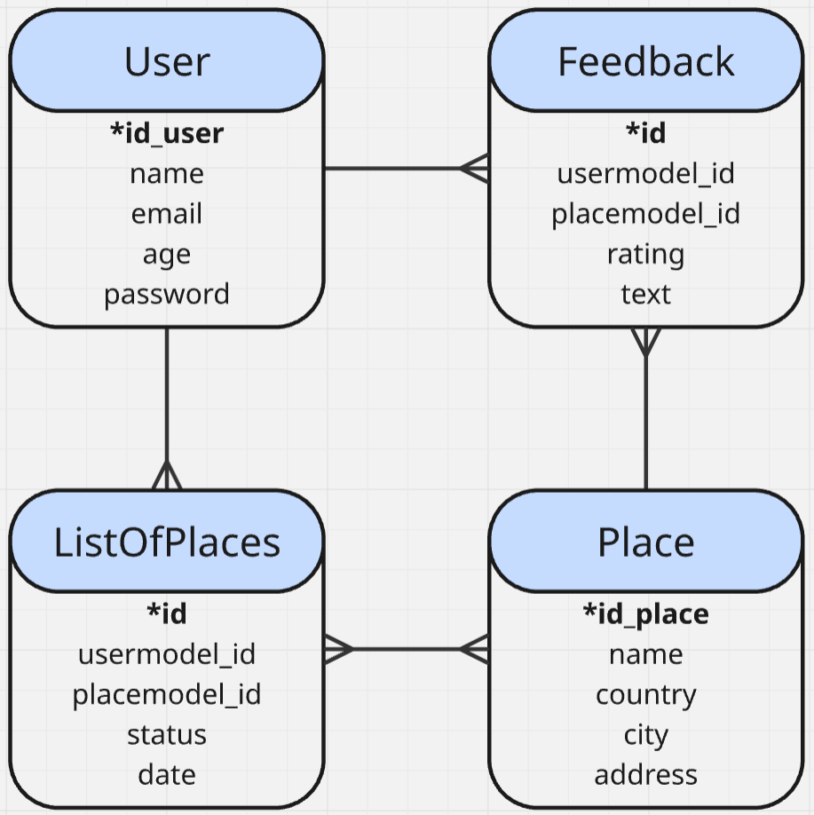

Рисунок 1 – логическая схема базы данных

После этого шага мы прописали API, где указали метод, URL и его описание. Подробная таблица с API указана ниже (таблица 1).

Таблица 1 – Описание API

|  |  |  |
| --- | --- | --- |
| Метод | URL | Описание |
| POST | login/ | Вход в аккаунт |
| POST | register/ | Регистрация |
| POST | logout/ | Выход из аккаунта |
| GET | places/ | Получить все места |
| GET | places/<int:place_id>/ | Получить место по id |
| POST | places/create/ | Создать место |
| PUT | places/<int:place_id>/update/ | Обновление места |
| DELETE | places/<int:place_id>/delete/ | Удалить место |
| GET | users/ | Получить всех пользователей |
| GET | users/<int:id>/ | Получить пользователя по id |
| PUT | users/<int:id>/update/ | Изменить пользователя |
| PUT | change-password/ | Изменить пароль |
| DELETE | users/<int:id>/delete/ | Удалить пользователя |
| GET | listofplaces/ | Получить свой список мест |
| POST | listofplaces/create/ | Добавить место в вишлист |
| PUT | listofplaces/<int:pk>/update/ | Обновить статус |
| DELETE | listofplaces/<int:pk>/delete/ | Удалить запись |
| GET | places/<int:placemodel_id>/feedbacks/ | Отзывы места по id места |
| POST | places/<str:name>/feedbacks/create | Создать отзыв месту |
| PUT | feedbacks-update/<int:pk>/ | Изменить отзыв |
| DELETE | feedbacks-delete/<int:pk>/ | Удалить отзыв |

**1.2 Создание Git-репозитория**

Следующим шагом стало создание гит-репозитория. Для этого мы использовали Git и GitHub Desktop. Ниже представлен наш гитхаб репозиторий (рисунок 2) (ссылка на гитхаб: https://github.com/mvebby/tsp).

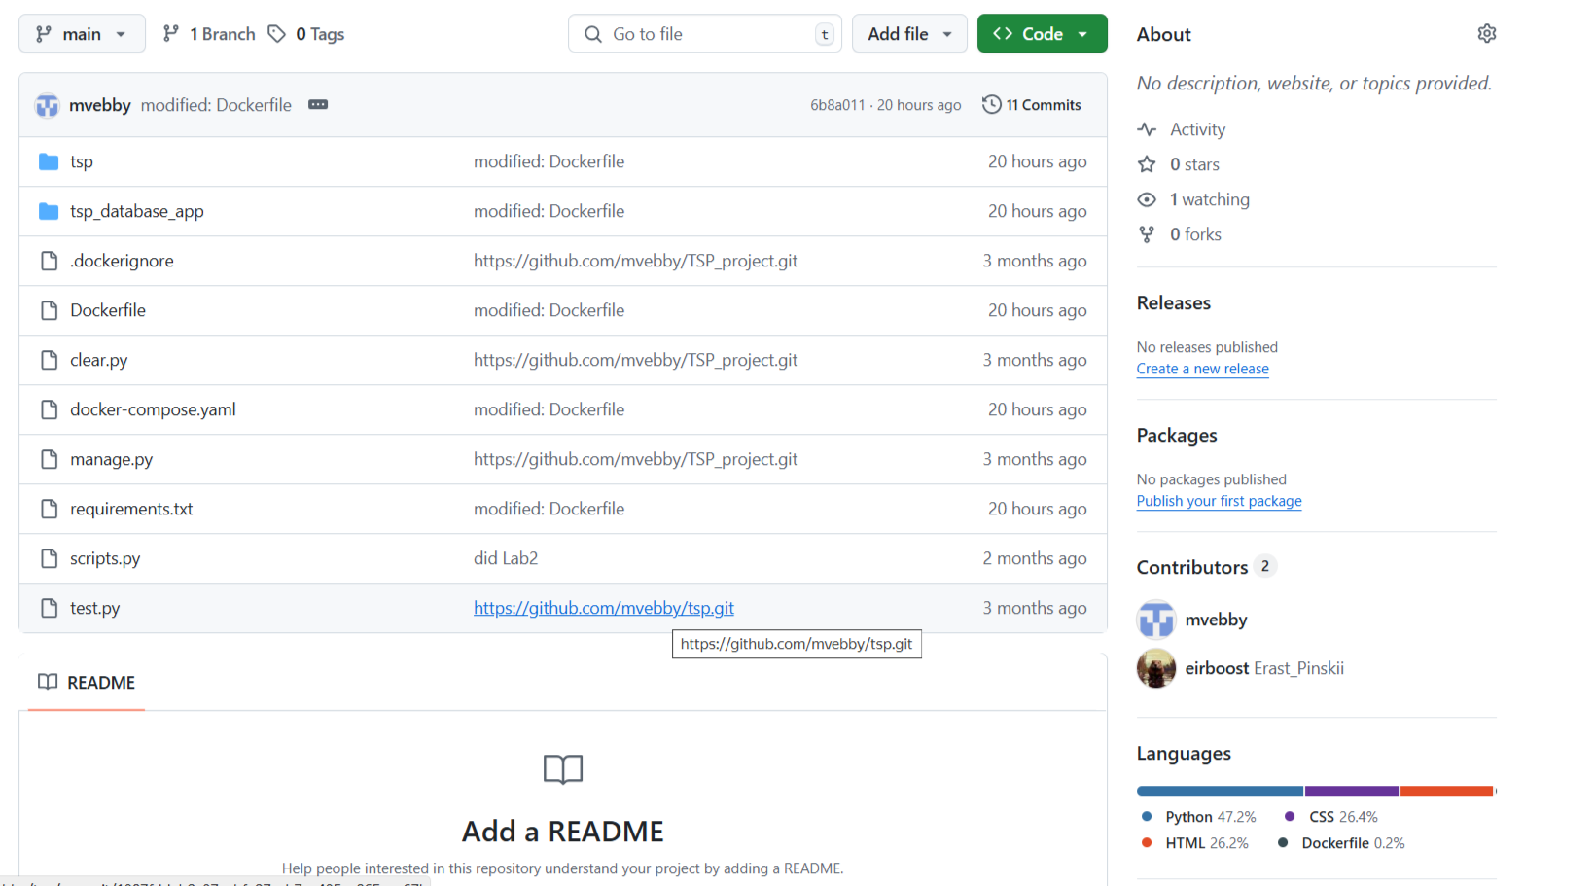

Рисунок 2 – GitHub репозиторий

**1.3 Настройка окружения**

Далее мы начали настройку окружения. Весь проект мы писали на Django в текстовом редакторе Visual Studio Code. В качестве базы данных мы выбрали PostgreSQL 17. Чтобы активировать виртуальное окружение, мы использовали специальную команду «workon tsp» (tsp – название нашего виртуального окружения). После того, как все было настроено, мы уже приступили к выполнению следующих контрольных точек.

**2 Разработка базы данных**

**2.1 Настройка базы данных**

Сначала мы развернули PostgreSQL в Docker. Для этого мы написали Dokerfile (рисунок 3) и docker-compose (рисунок 4), где в сервисе, отвечающем за базу данных, указали PostgreSQL, прописали порты, имя пользователя, название базы данных и пароль.

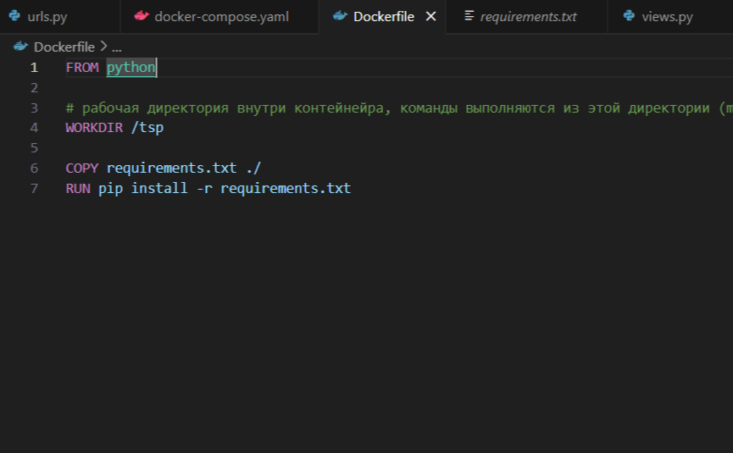

Рисунок 3 – Dockerfile

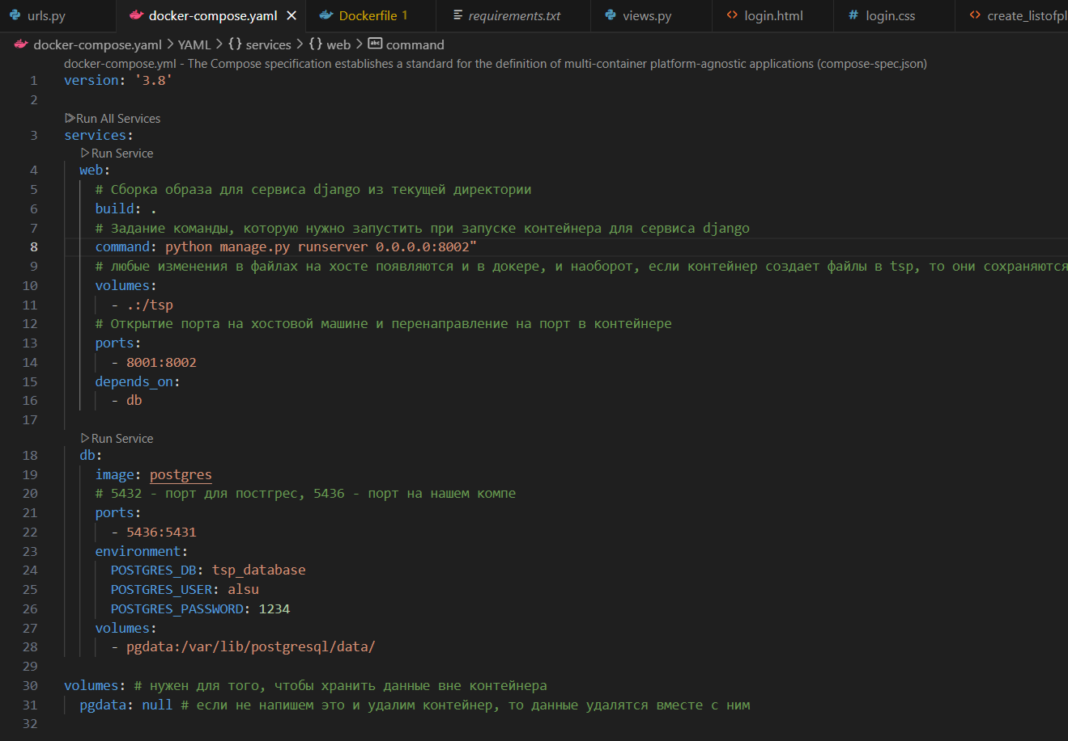

Рисунок 4 – docker-compose

После того, как мы написали, мы использовали команду «docker compose up -d --build» и в Docker Desktop все отобразилось корректно.Затем мы подключили нашу базу данных к DBeaver.

**2.2 Настройка ORM моделей**

Мы построили модели с помощью Django ORM. Это реализовано с помощью наследования model.Model, то есть наши классы наследуются от базового класса Model Django (рисунок 5). В каждом классе (их всего четыре) прописали атрибуты, которые свойственны каждому классу. Указали первичный ключ и атрибуты, которые связаны с другими классами. С помощью класса Meta мы ограничили уникальность на уровне базы данных для указанных ключей.

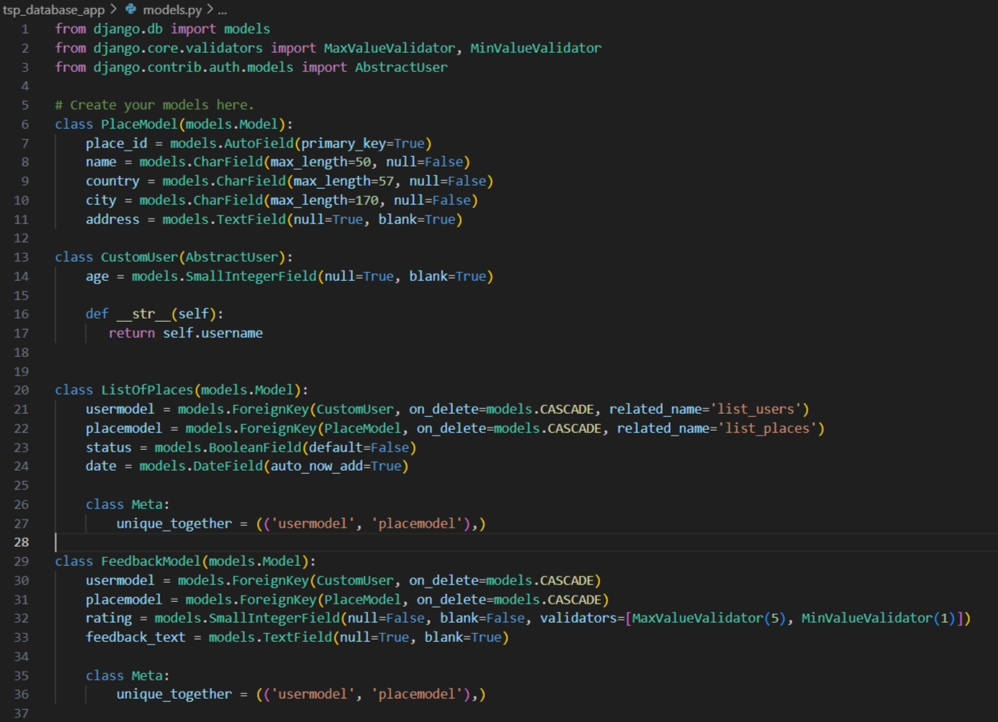

Рисунок 5 – модели

**2.3 Разработка модели пользователя**

На предыдущем рисунке видно, как именно мы реализовали пользователя. Здесь мы наследуем от встроенного класса AbstractUser Django и расширяем его, добавляя атрибут возраста.

Хеширование паролей происходит в settings.py, здесь мы просто настроили хеширование (рисунок 6).

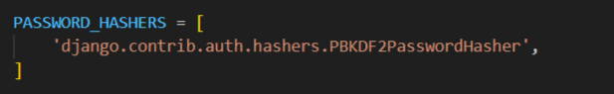

Рисунок 6 – хеширование паролей

**2.4 Функционал для работы с моделями**

Здесь мы создали файл scripts.py и написали функционал для заполнения базы данных, а затем ввели команду «python scripts.py» (рисунок 7).

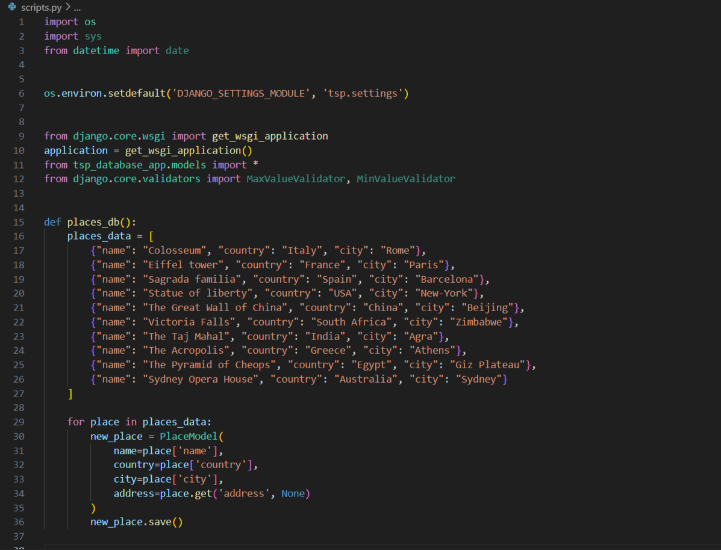

Рисунок 7 – scripts.py

**3 Разработка API**

**3.1 Реализация API**

Сначала мы написали сериализаторы (рисунки 8-11). Они нужны для того, чтобы конвертировать произвольные python объекты в JSON и наоборот.

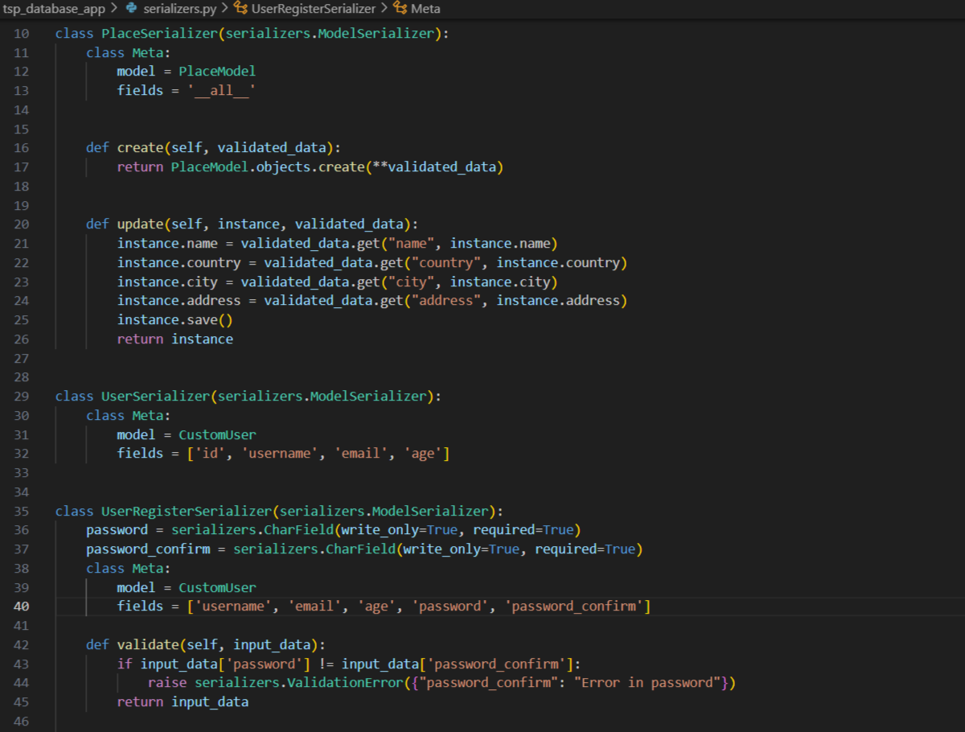

Рисунок 8 – сериализаторы

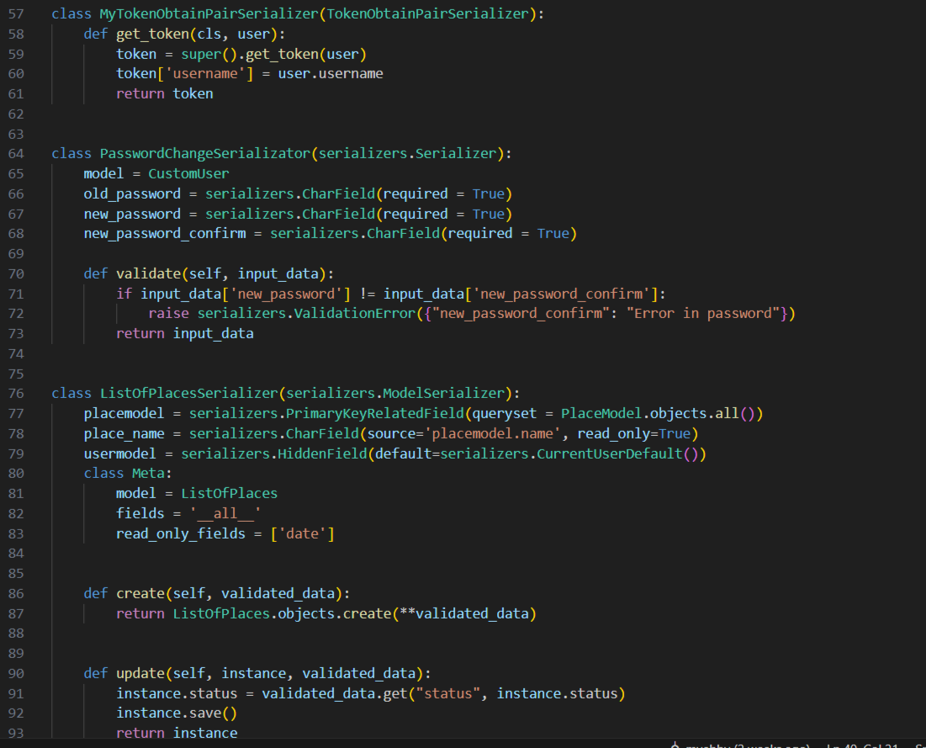

Рисунок 9 – сериализаторы

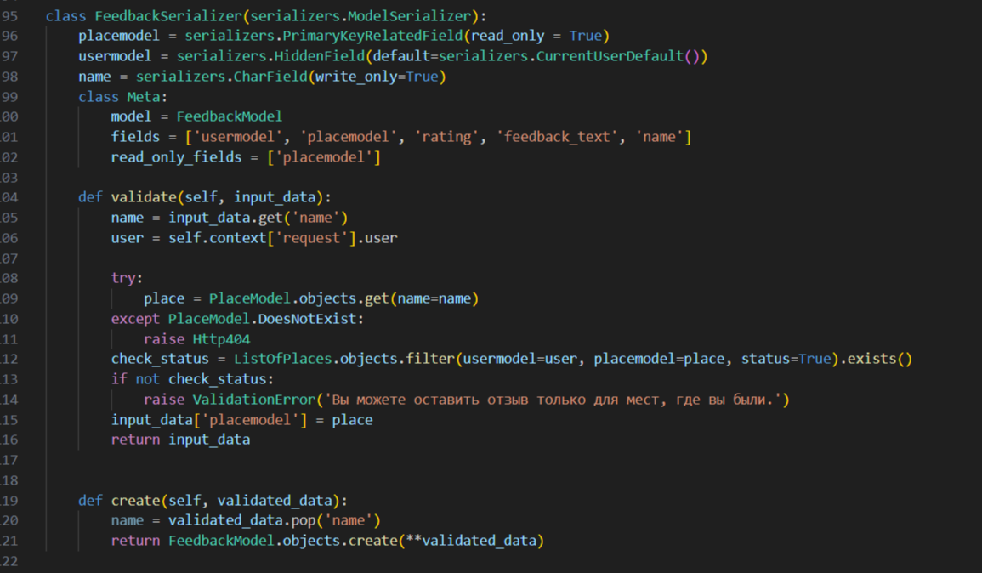

Рисунок 10 – сериализаторы

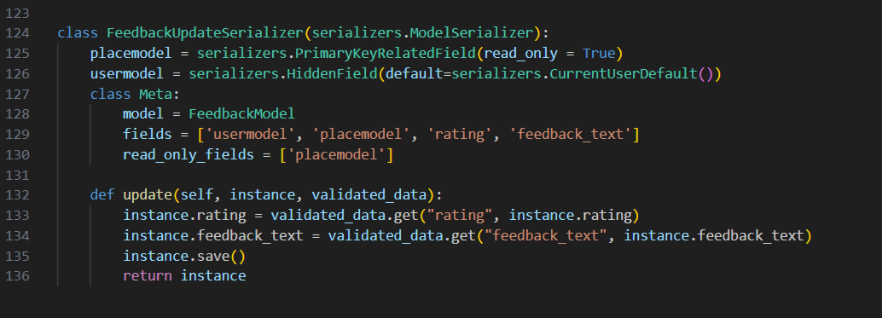

Рисунок 11 – сериализаторы

После этого мы реализовали CRUD-методы для работы с моделями. Всего 4 метода (create – post, read – get, update – put, delete – delete). Реализация методов представлена на рисунках 12-22.

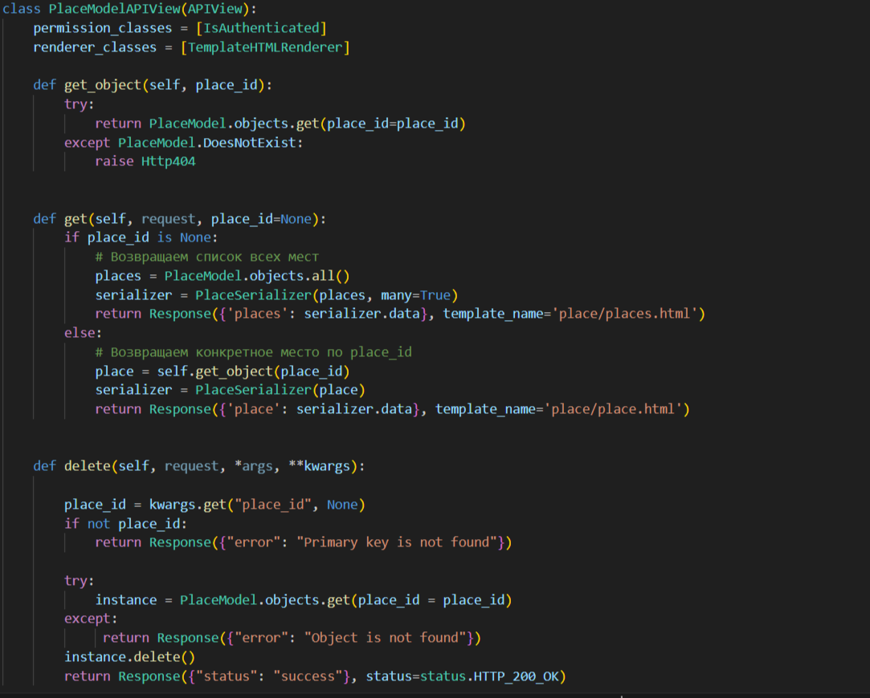

Рисунок 12 – CRUD-методы

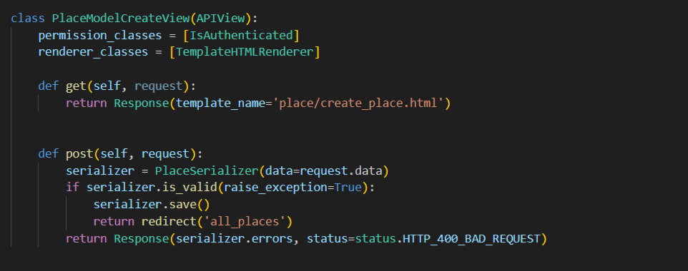

Рисунок 13 – CRUD-методы

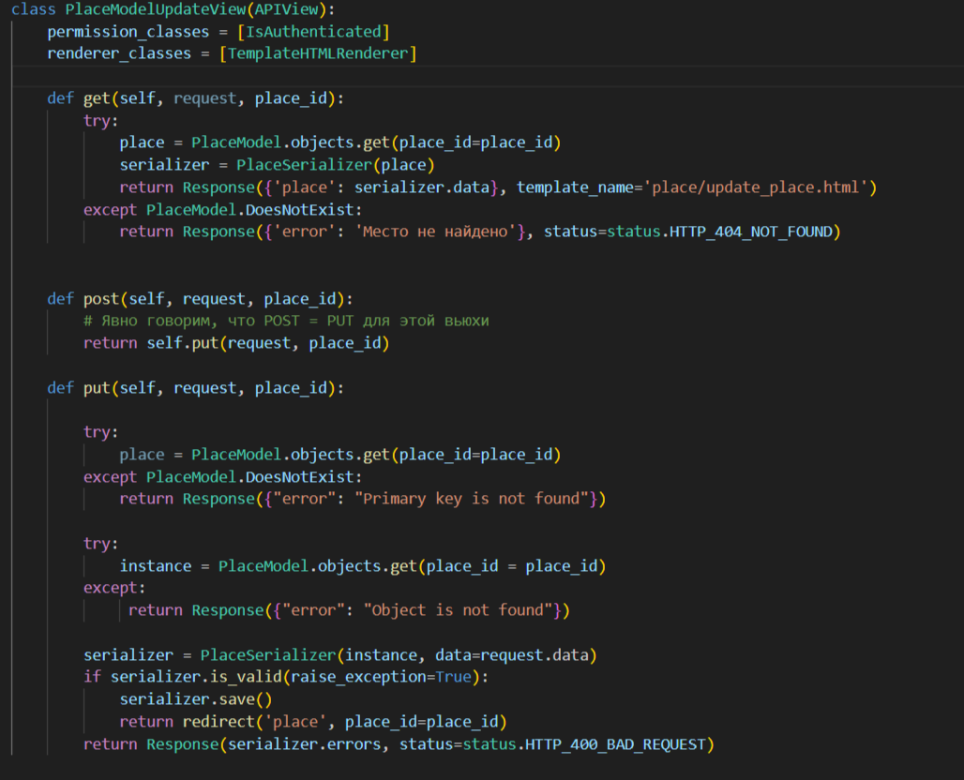

Рисунок 14 – CRUD-методы

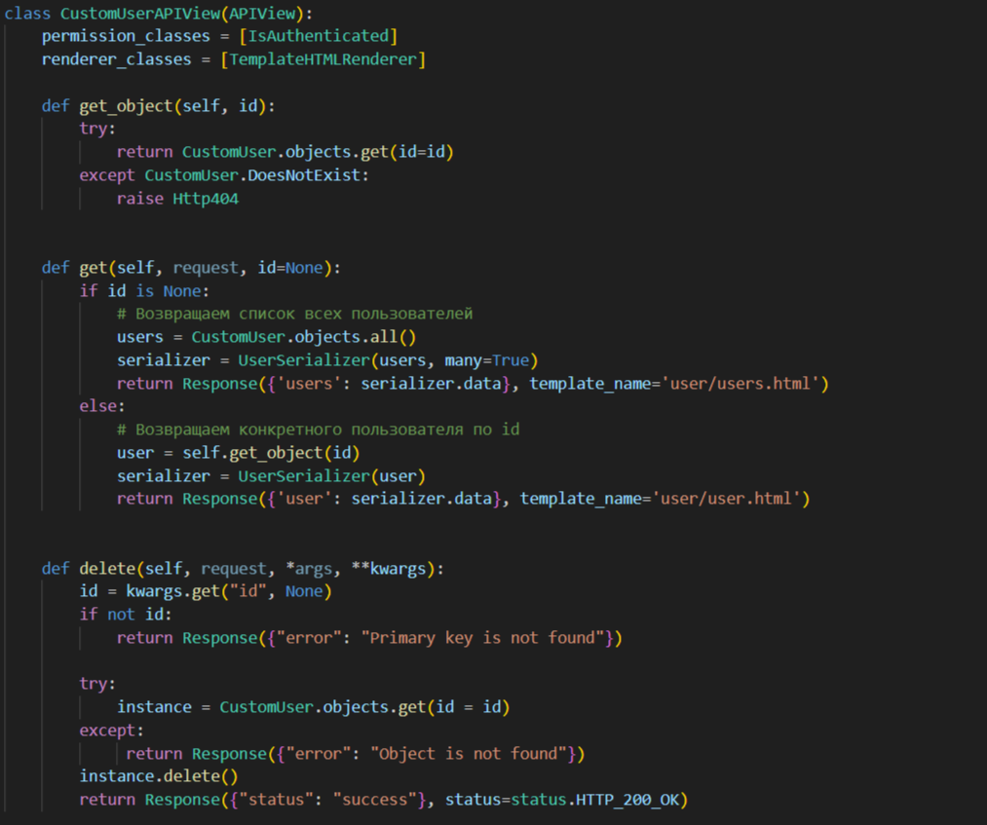

Рисунок 15 – CRUD-методы

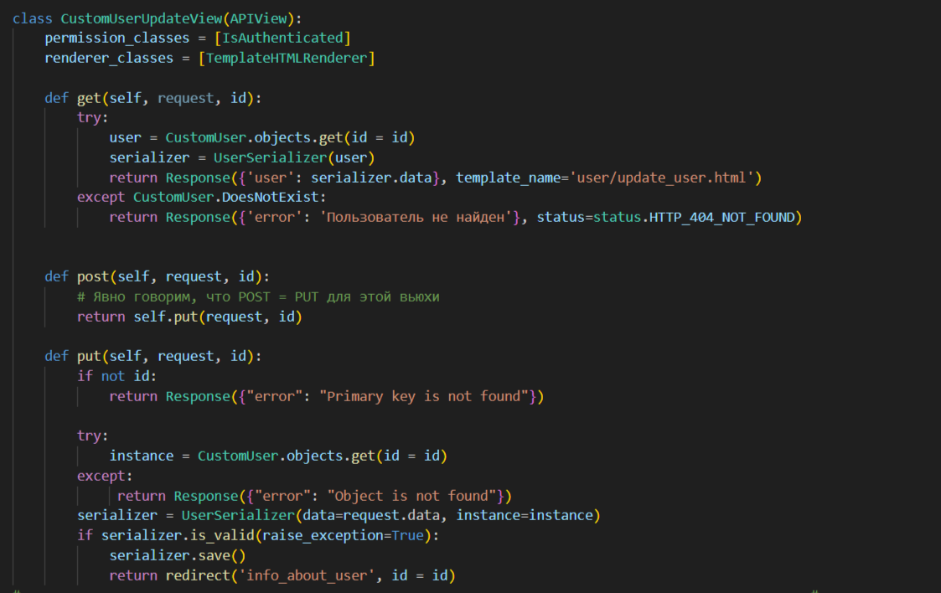

Рисунок 16 – CRUD-методы

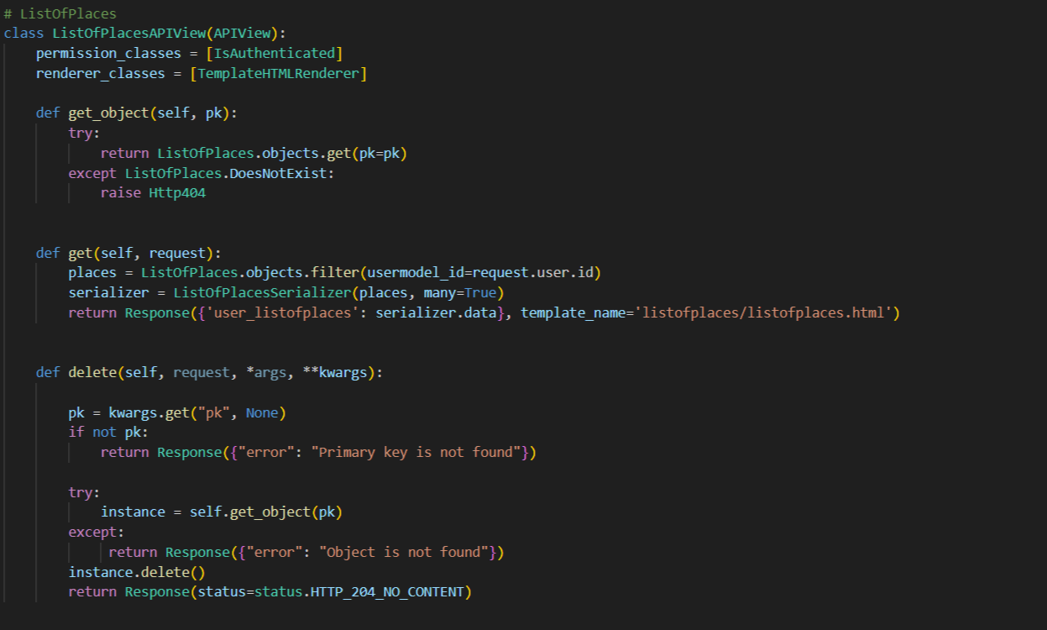

Рисунок 17 – CRUD-методы

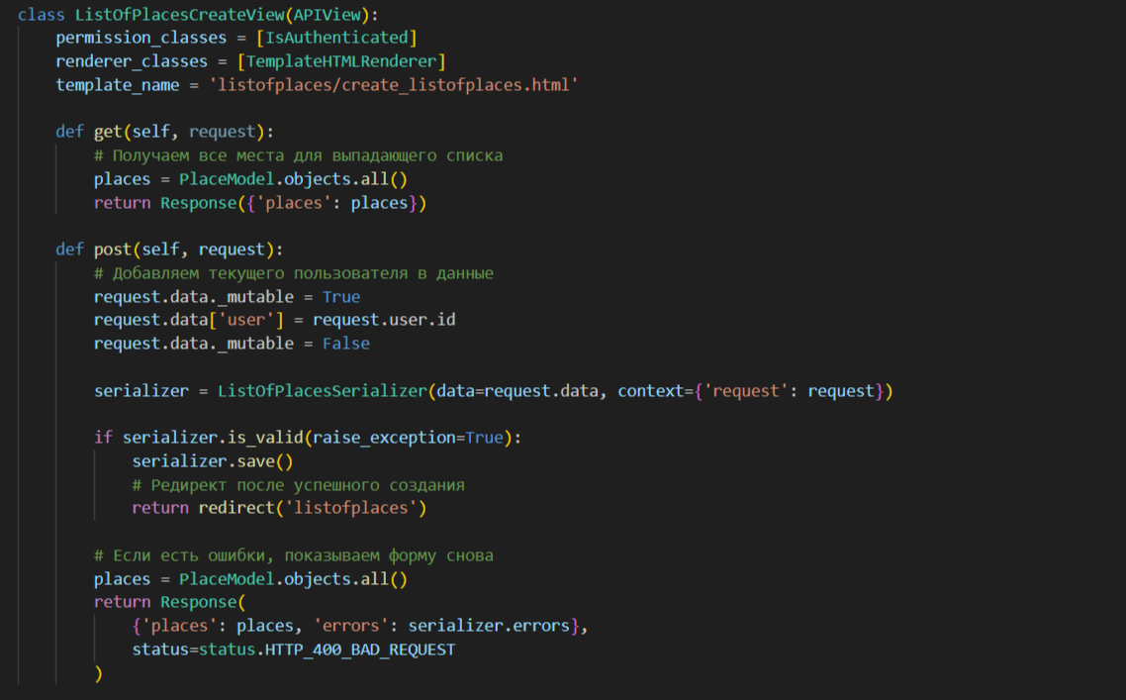

Рисунок 18 – CRUD-методы

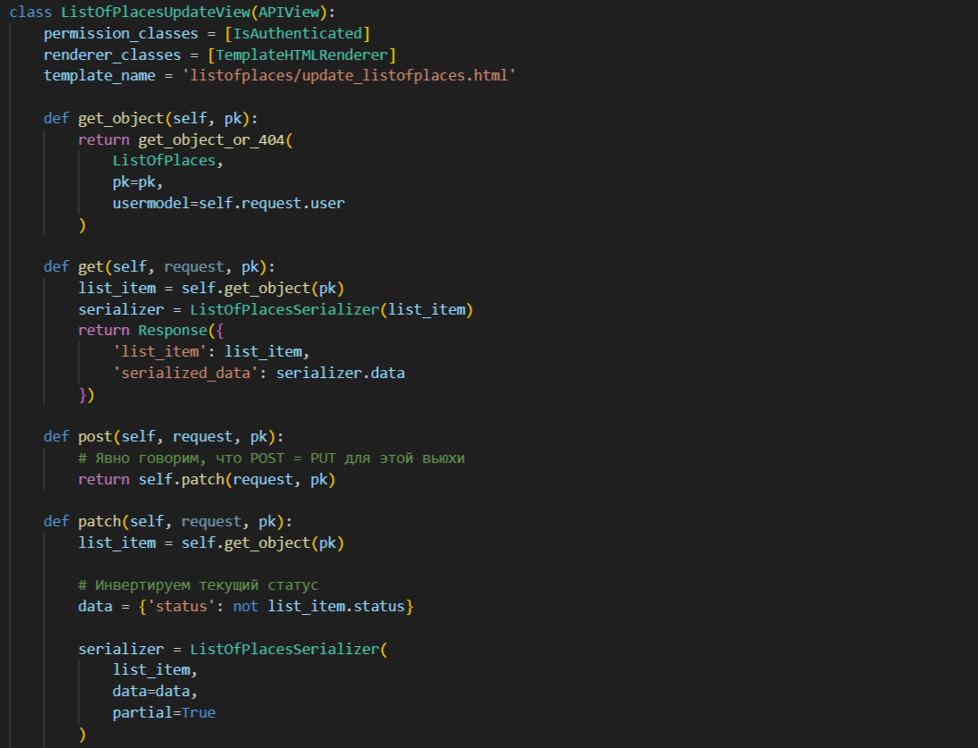

Рисунок 19 – CRUD-методы

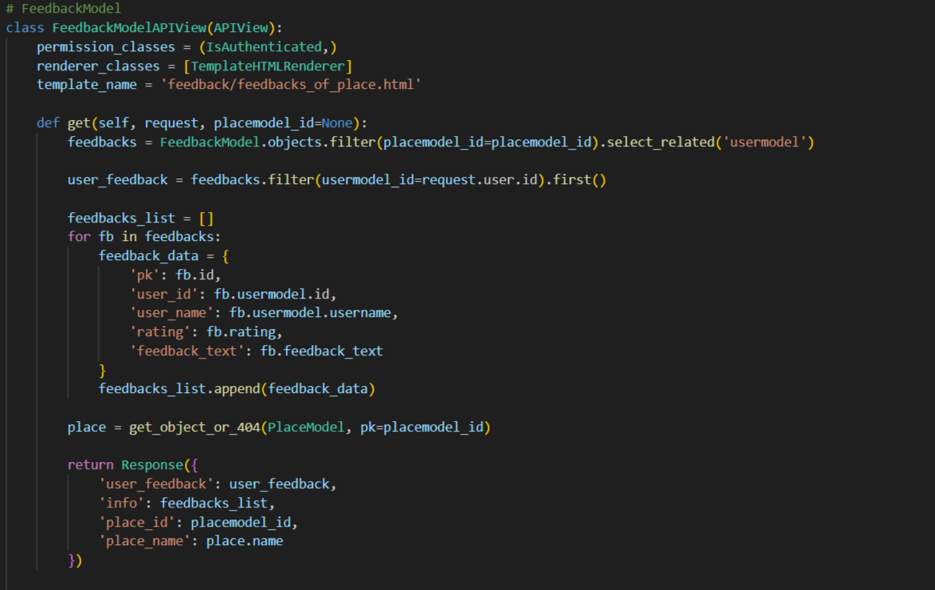

Рисунок 20 – CRUD-методы

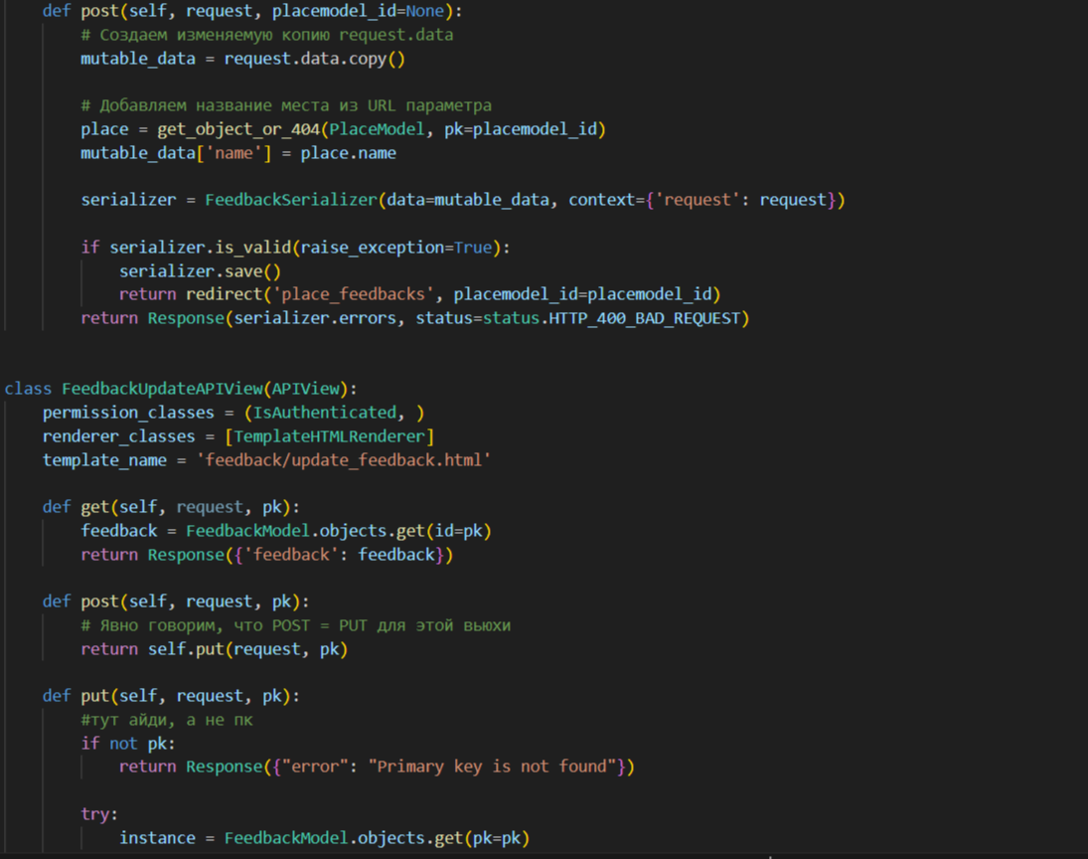

Рисунок 21 – CRUD-методы

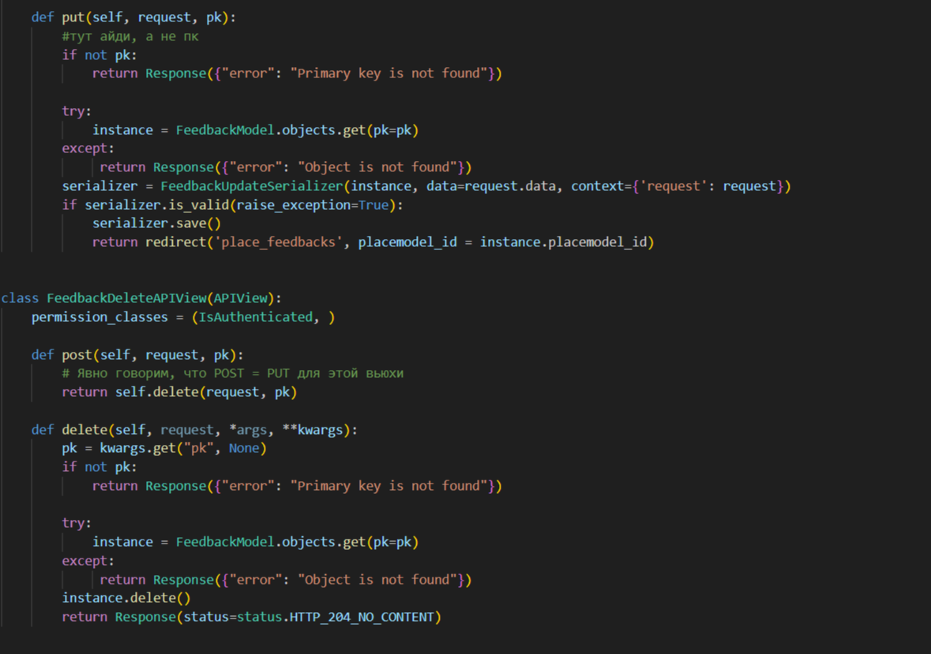

Рисунок 22 – CRUD-методы

Далее мы настроили маршруты в urls.py (рисунок 23).

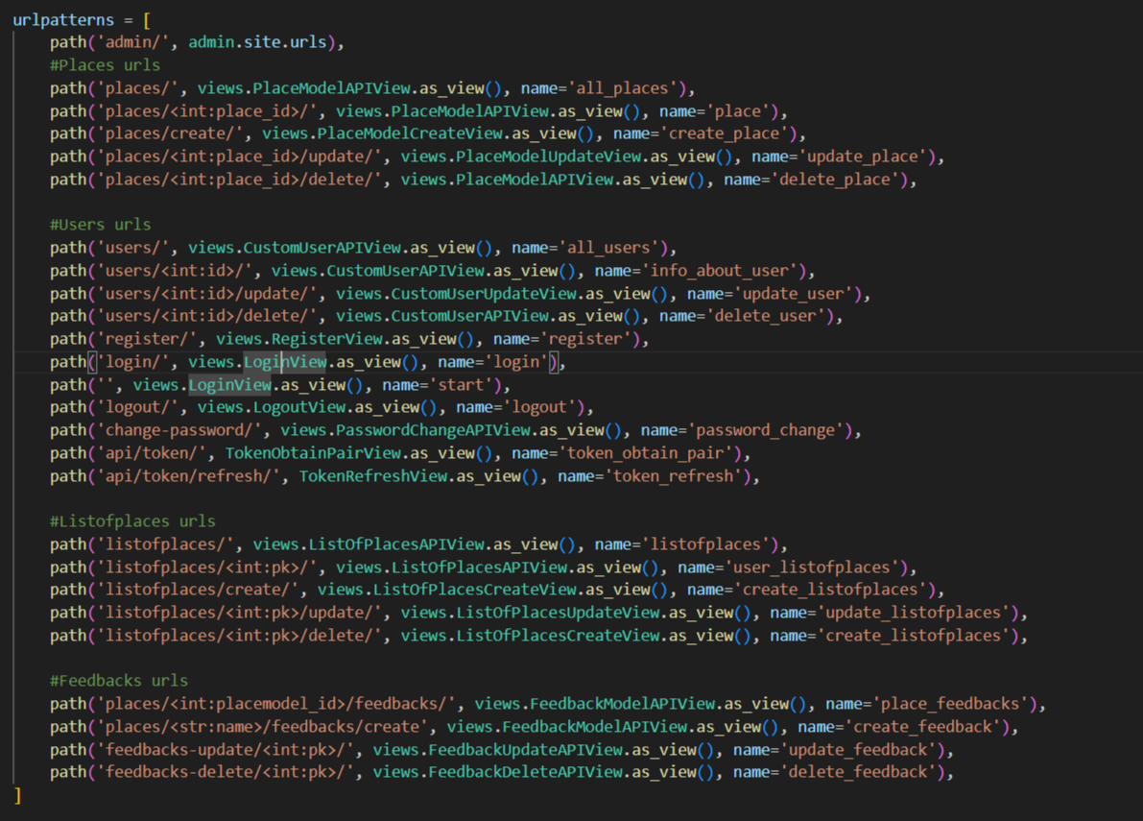

Рисунок 23 – urls.py

**3.2 Тестирование API**

С помощью программы Postman мы протестировали наше API. Будут представлены некоторые из запросов на рисунках 24-25.

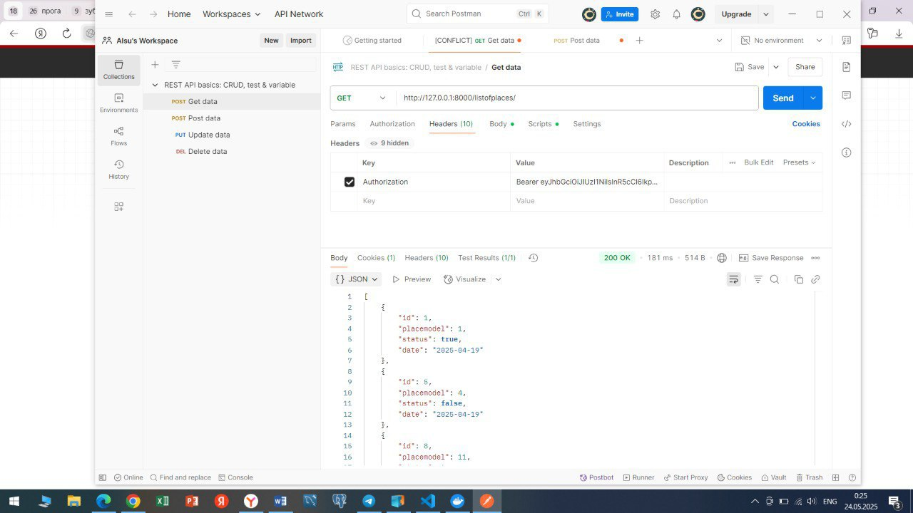

Рисунок 24 – проверка API

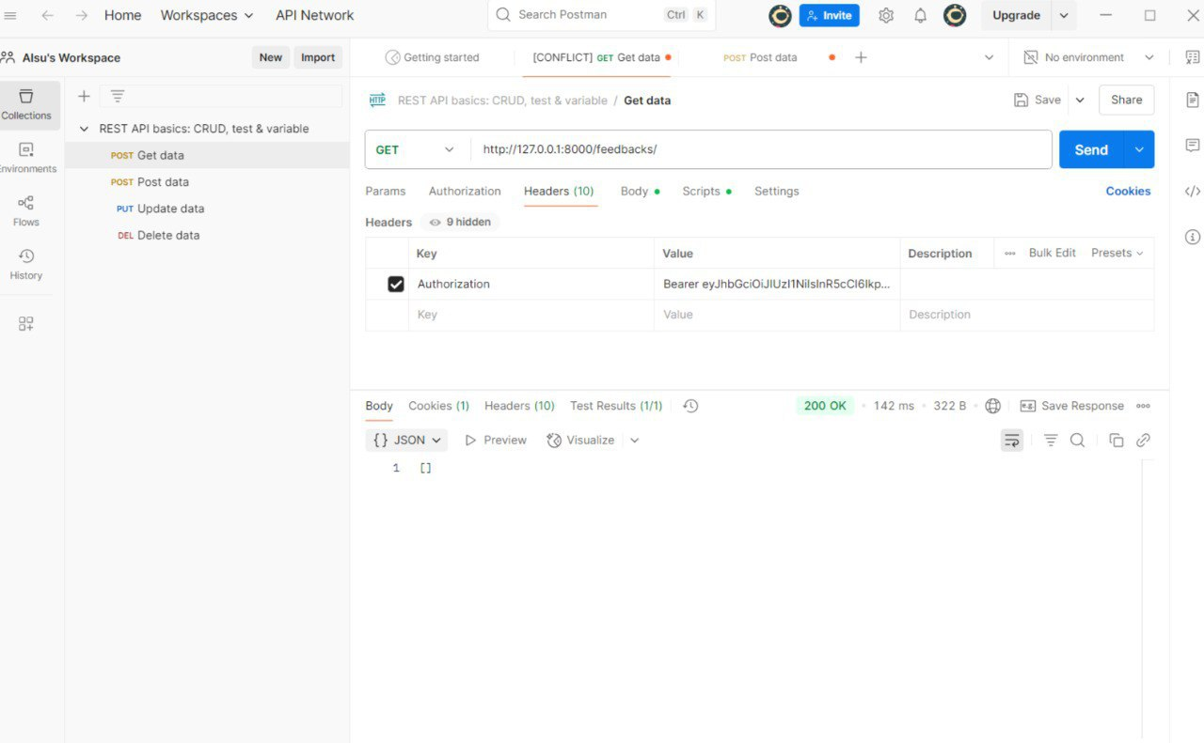

Рисунок 25 – проверка API

**4 Авторизация**

**4.1 Реализация механизма аутентификации**

Для начала мы использовали библиотеку rest-framework и simplejwt. Во views.py реализовали метод регистрации пользователя и метод входа(рисунки 26 и 27).

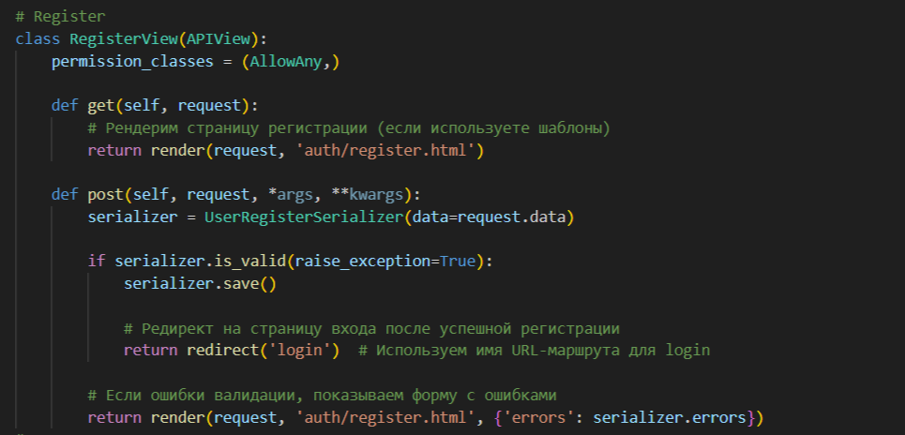

Рисунок 26 – регистрация пользователя

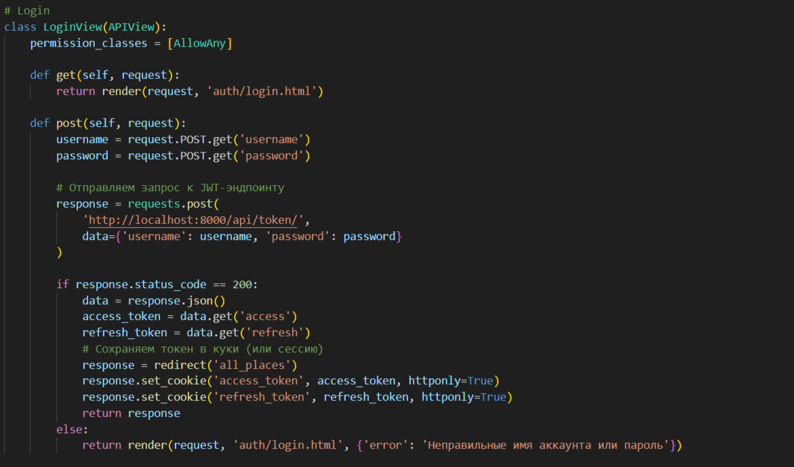

Рисунок 27 – вход пользователя

Также реализовали вход в систему и получение JWT-токена (рисунок 28).

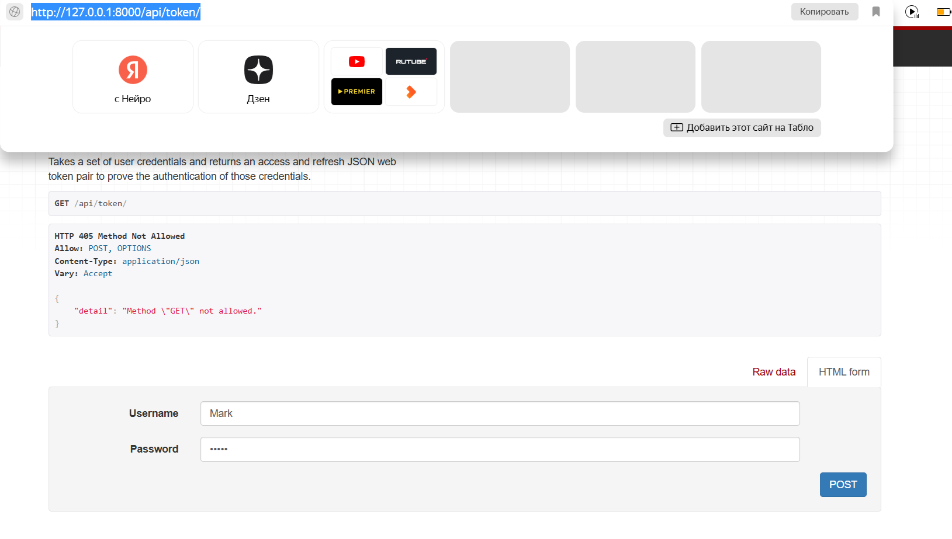

Рисунок 28 – вход по ссылке и получение токенов

Также в settings указали авторизацию по JWT-токену и прописали время жизни access-token (рисунки 29 и 30).

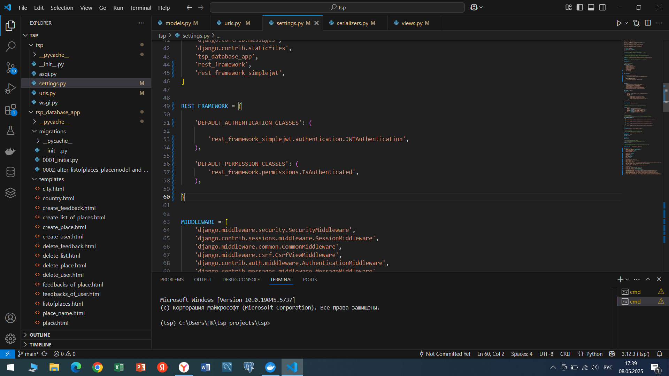

Рисунок 29 – реализация JWT-токена в settings

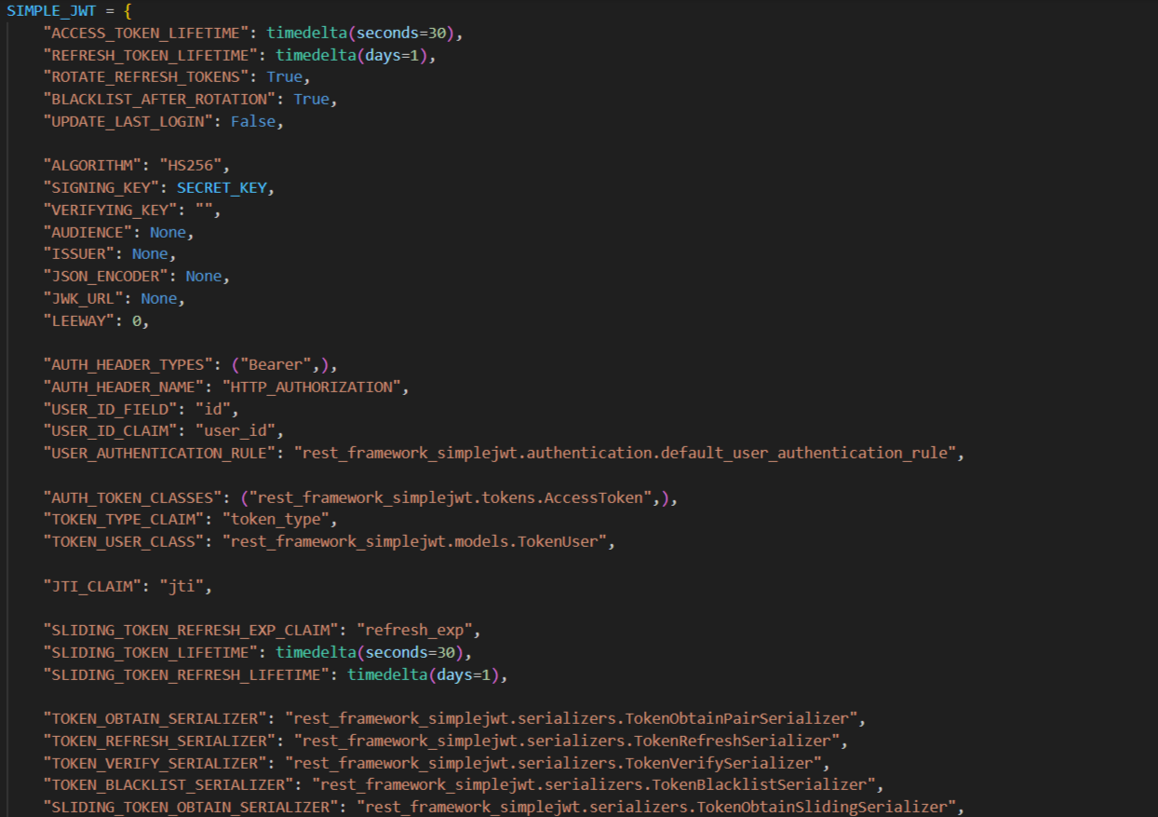

Рисунок 30 – реализация JWT-токена в settings

**4.2 Настройка middleware для защиты API**

С помощью permission_classes из библиотеки rest-framework.permissions мы ограничили доступ к некоторым методам, и сделали их доступными только для авторизированных пользователей (рисунок 31).

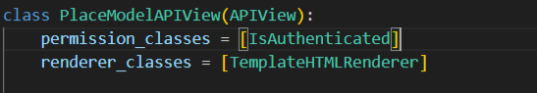

Рисунок 31 – ограничение доступа

Настройка middleware (рисунок 32).

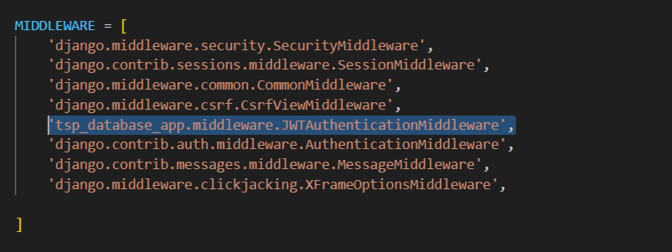

Рисунок 32 – настройка middleware

**4.3 Реализация управления пользователями**

В этом пункте мы реализовали изменение пароля и выход из системы, черный список. Данная реализация представлена на рисунках 33, 34 и 35 соответственно.

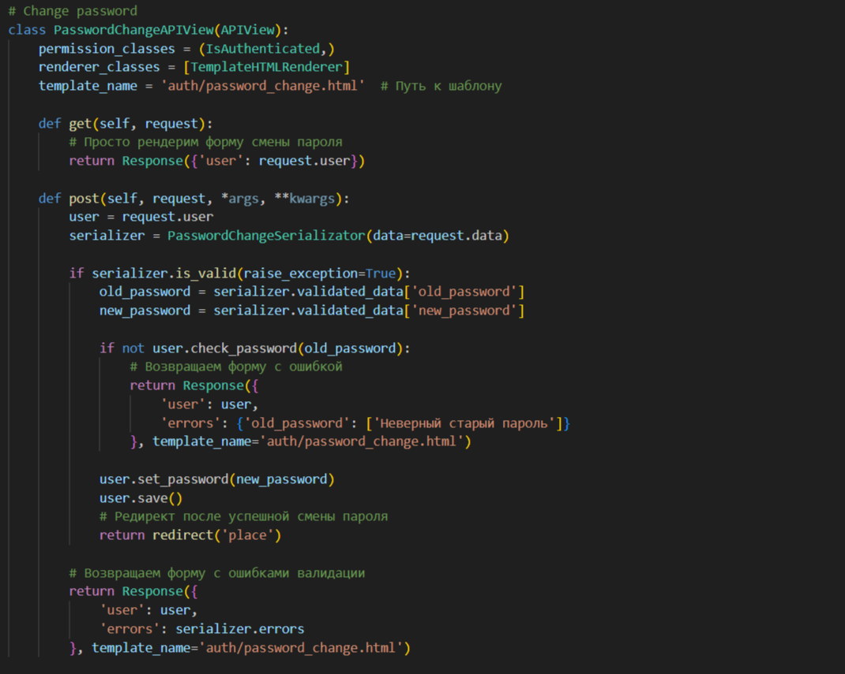

Рисунок 33 – смена пароля

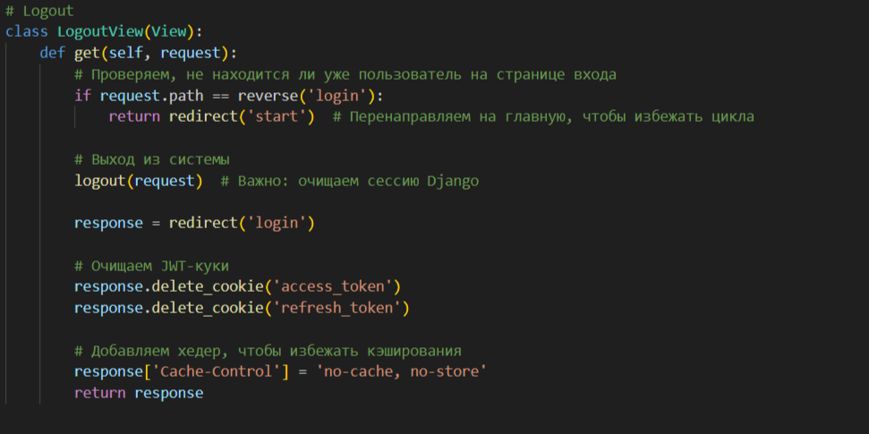

Рисунок 34 – выход из системы

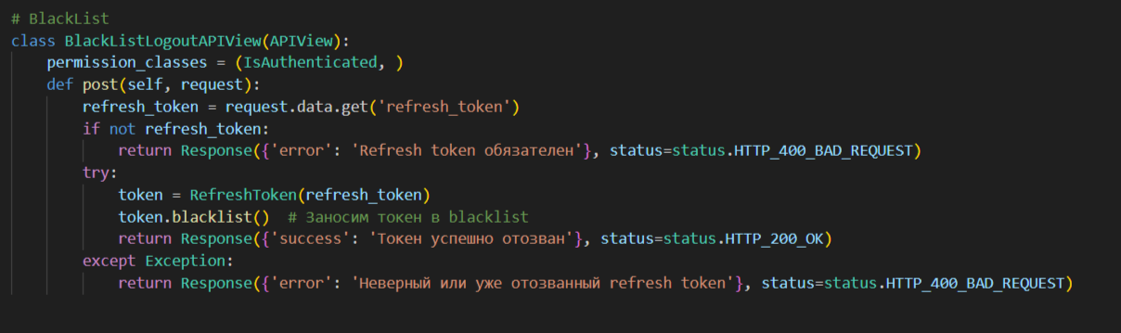

Рисунок 35 – черный список

**4.4 Тестирование API**

Тестировали API также с помощью Postman, только уже в заголовке указывали ключевое слово Bearer и сам access-token. Проверки представлены на рисунках

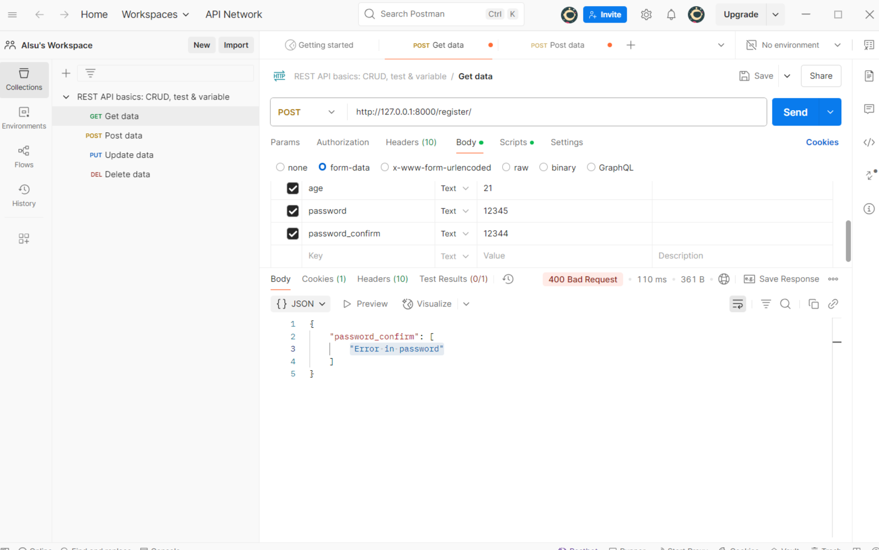

Рисунок 36 – проверка регистрации, неправильный пароль

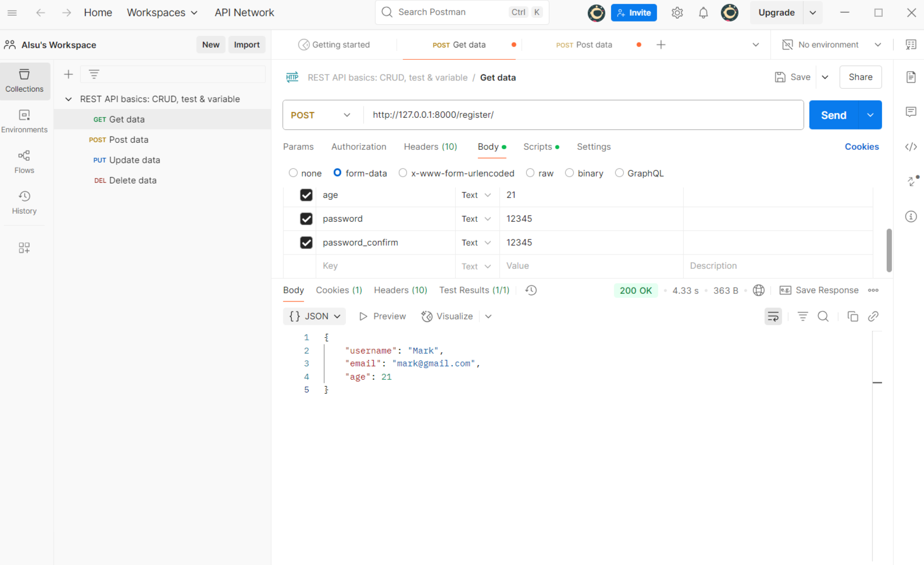

Рисунок 37 – проверка регистрации, правильный пароль

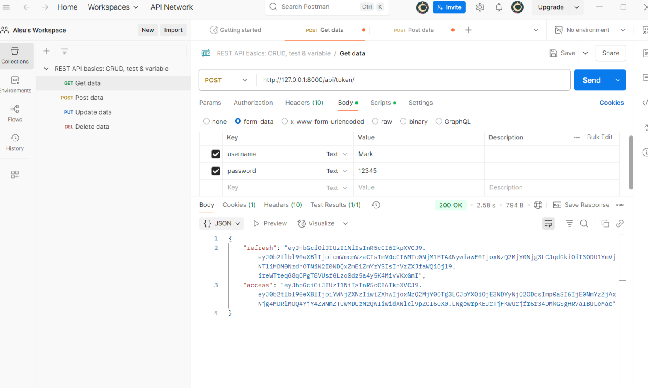

Рисунок 38 – вход в систему и получение токенов

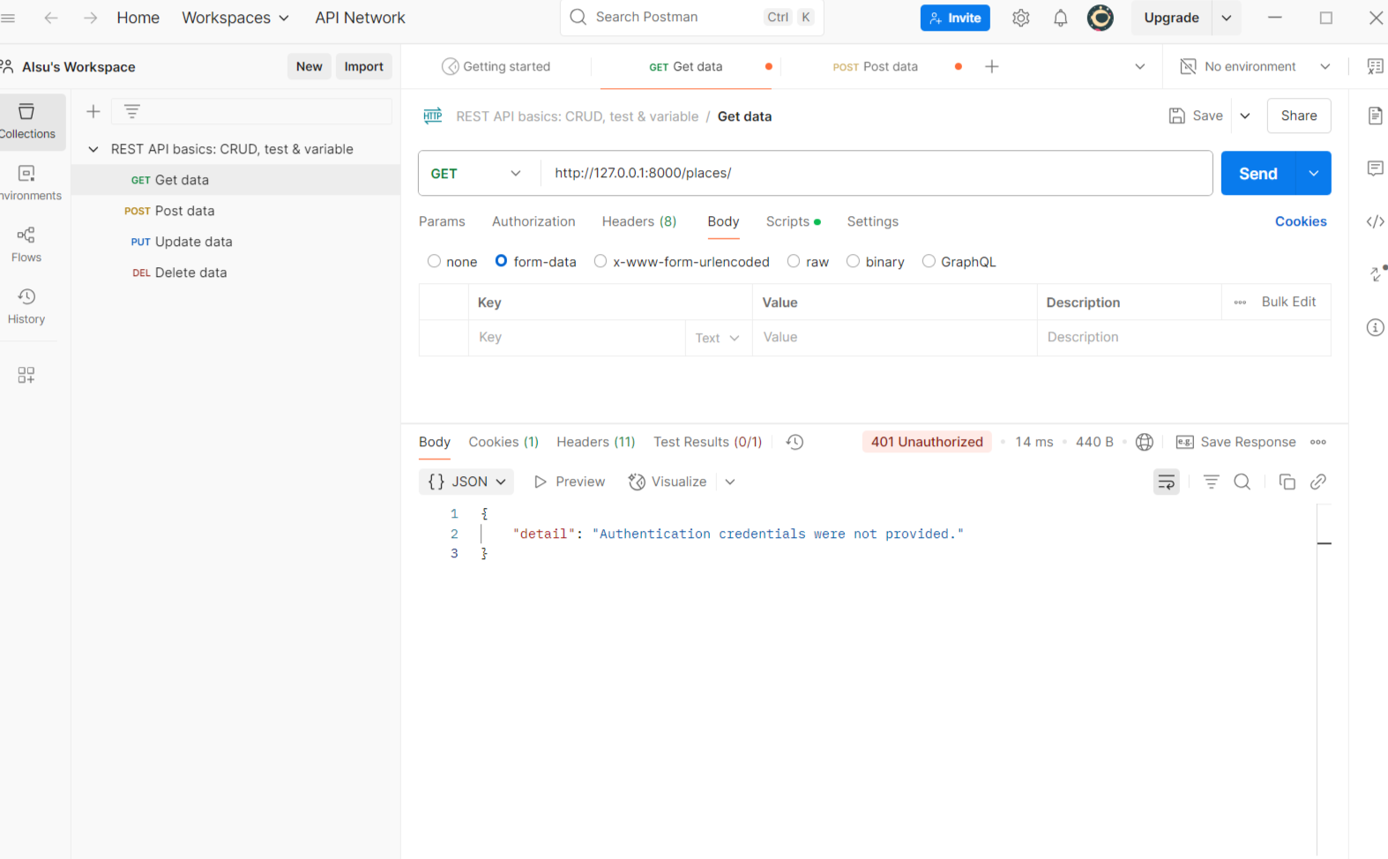

Рисунок 39 – проверка ограничения доступа

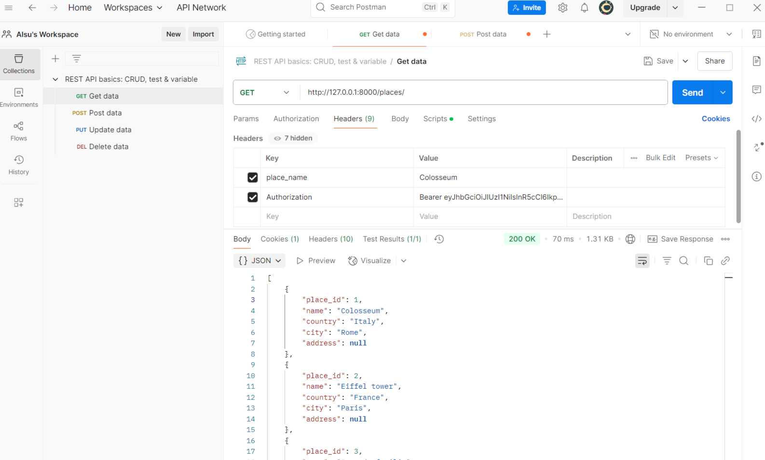

Рисунок 40 – проверка ограничения доступа

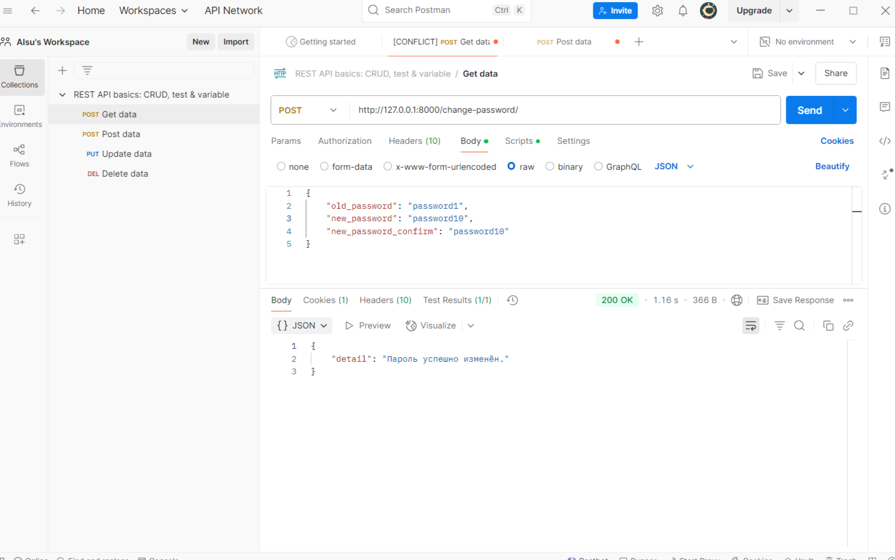

Рисунок 41 – смена пароля

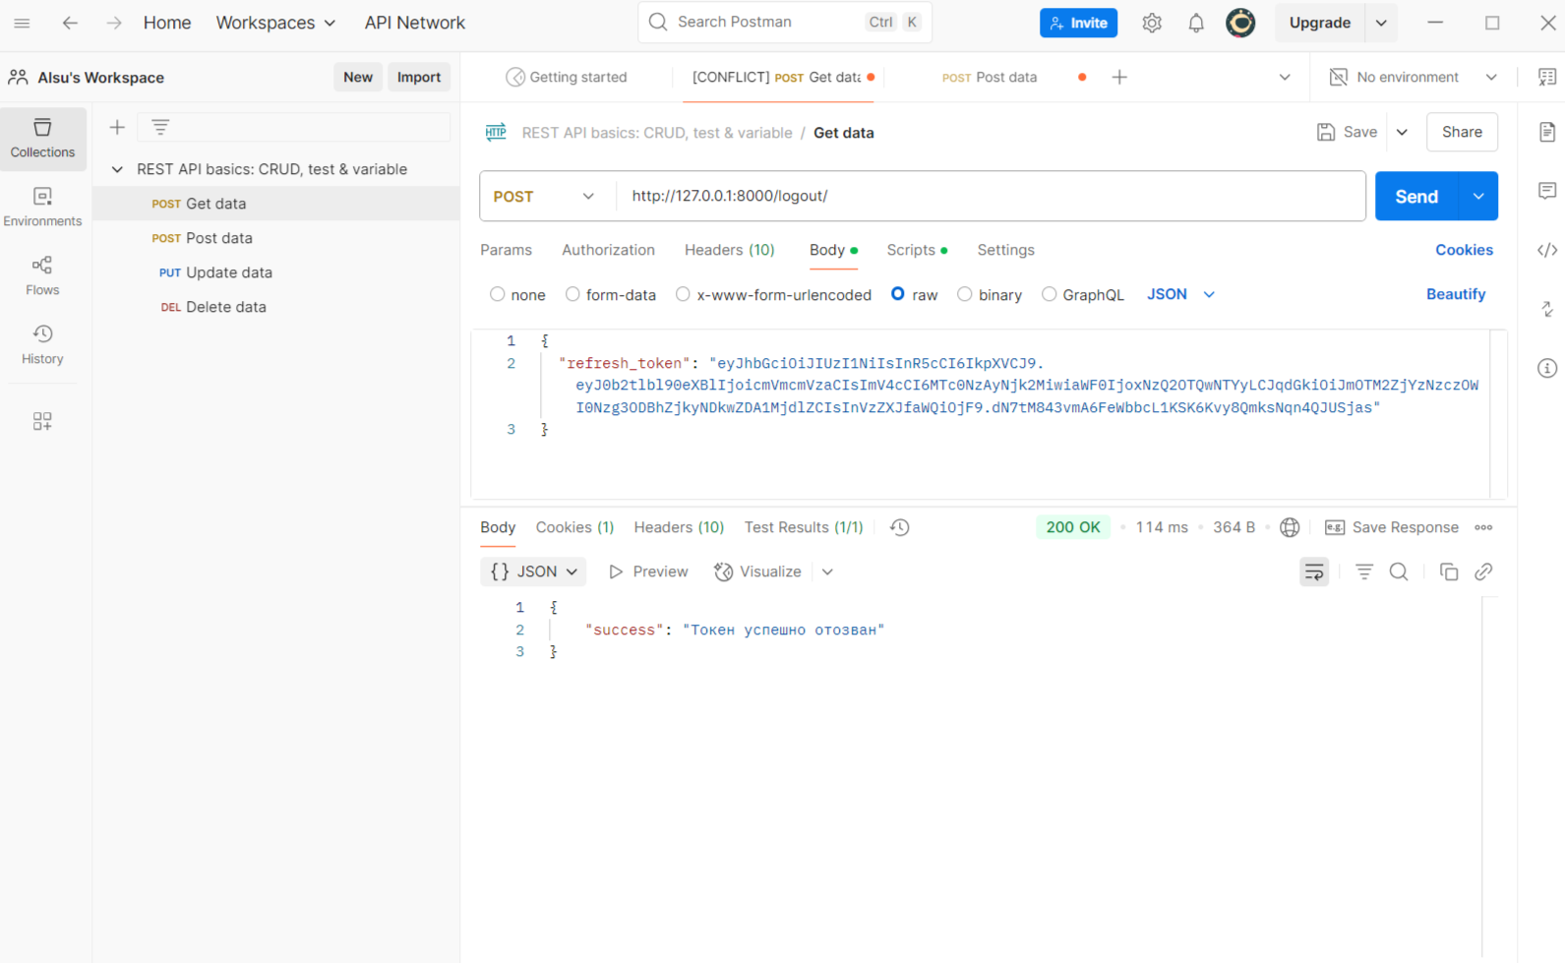

Рисунок 42 – выход из системы

**5 Разработка пользовательского интерфейса и взаимодействие с API**

**5.1 Разработка UI**

Были созданы макеты страниц с помощью шаблонизатора DTL (Django Template Language). Написаны страницы регистрации, авторизации и другие шаблоны, работающие с данными. Для стилизации шаблонов были использованы css файлы, в которых прописывались стили. Стилизация была выполнена по классам, при написании классов была использована БЭМ методология ( Блок – Элемент – Модификатор).

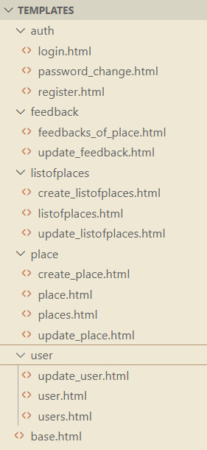

Рисунок 43 – Написанные шаблоны.

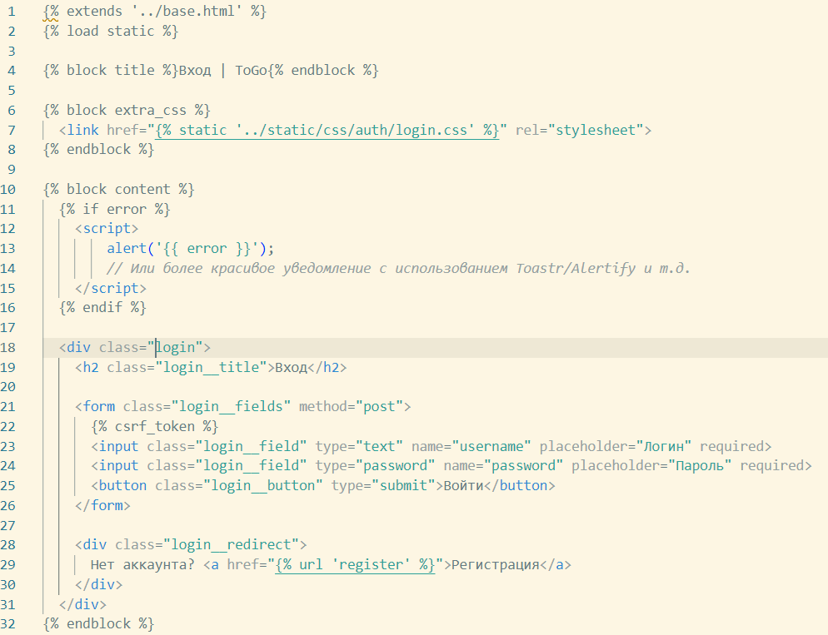

Рисунок 44 – Страница авторизации.

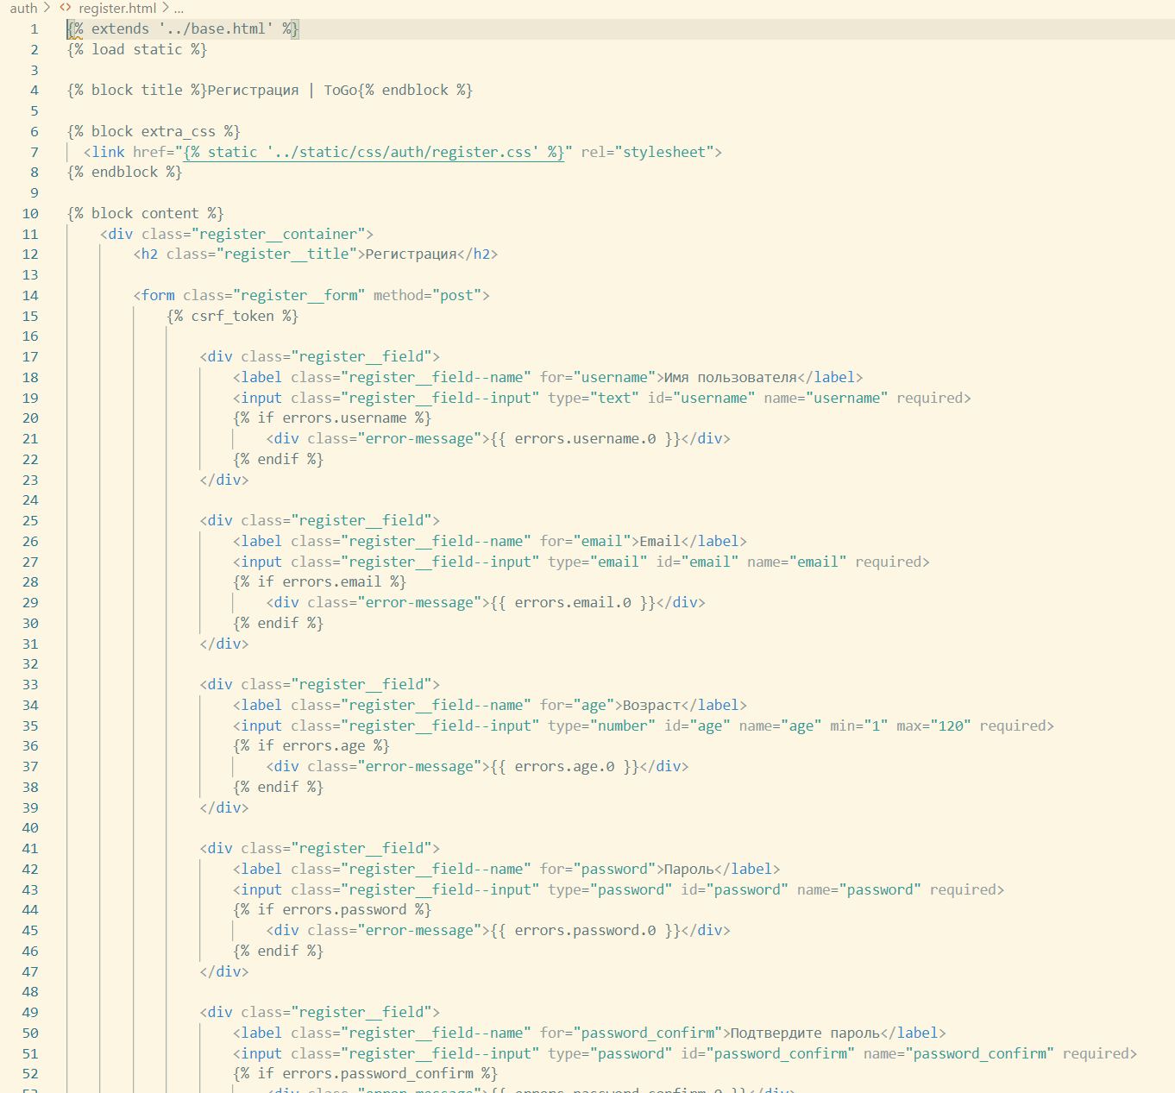

Рисунок 45 – Страница регистрации.

**5.2 Взаимодействие с сервером**

Обмен данными между шаблоном и сервером происходит через контекст шаблона и HTTP-запросы/ответы. Для отправки данных на сервер используются HTML-формы.

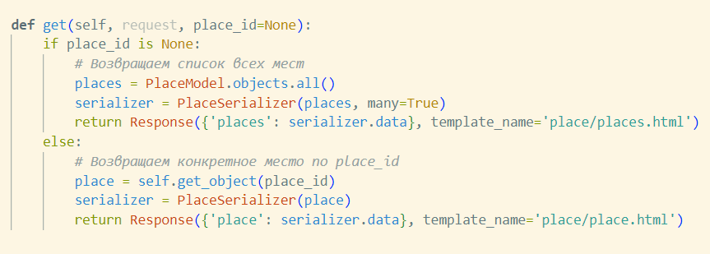

Рисунок 46 – Передача контекста в шаблон.

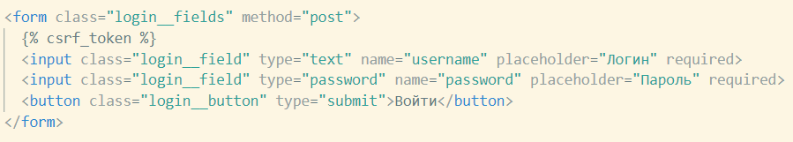

Рисунок 47 – Форма для отправки данных на сервер

**5 Работа с аутентификацией**

При входе в систему пользователь отправляет POST запрос, передавая свои учётные данные. В случае успешной аутентификации, формируются и записываются в cookie access и refresh токены. Access токен нужен для получения доступа к защищённым ресурсам и имеет небольшой срок службы. Refresh токен нужен для получения нового access токена и имеет больший срок службы. Проверка доступа к защищённому ресурсу осуществляется за счёт permission_classes = [IsAuthenticated].

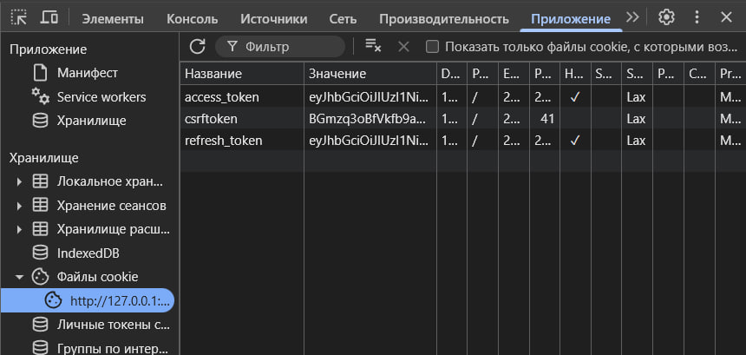

Рисунок 48 – Сохранённые в cookie токены.

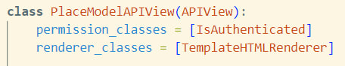

Рисунок 49 – Проверка доступа к защищённому эндпоинту.

**6** **Описание структуры контейнеризации и настройки окружения**

**6.1 Общая архитектура контейнеров**

Приложение полностью контейнеризировано с использованием Docker, что обеспечивает изоляцию компонентов, удобство развертывания и масштабируемость.

Архитектура включает в себя два основных контейнера:

1. 1. db – контейнер с образом PostrgeSQL, в котором развёрнута база данных приложения. Использует том для постоянного хранения данных между перезапусками.

2. web – контейнер с Django приложением.

**6.2 Docker-compose**

Для управления контейнерами используется docker-compose.yml (рисунок 50), который описывает конфигурацию всех сервисов и их связи. Ключевые особенности:

* Переменные окружения используются для настройки доступа к базе данных (имя БД, пользователь, пароль), передаваемые в контейнер PostgreSQL
* Зависимости (depends_on) гарантируют корректный порядок запуска: сначала база данных, затем web
* Проброс портов обеспечивает доступ к web через порт 8000, а к PostgreSQL — через 5432

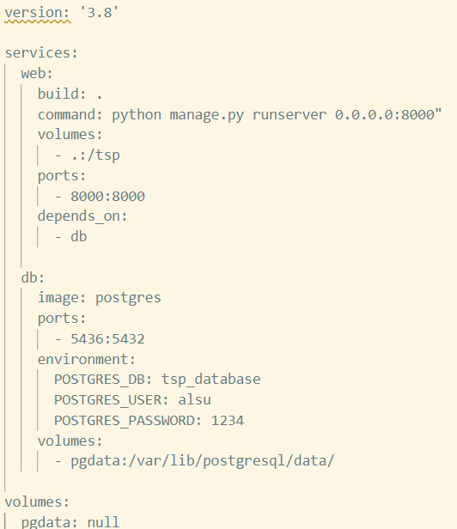

Рисунок 50 – docker-compose.yml.

**7 Демонстрация работы контейнеров и приложения**

Для запуска всего приложения достаточно выполнить одну команду:

docker-compose up --build

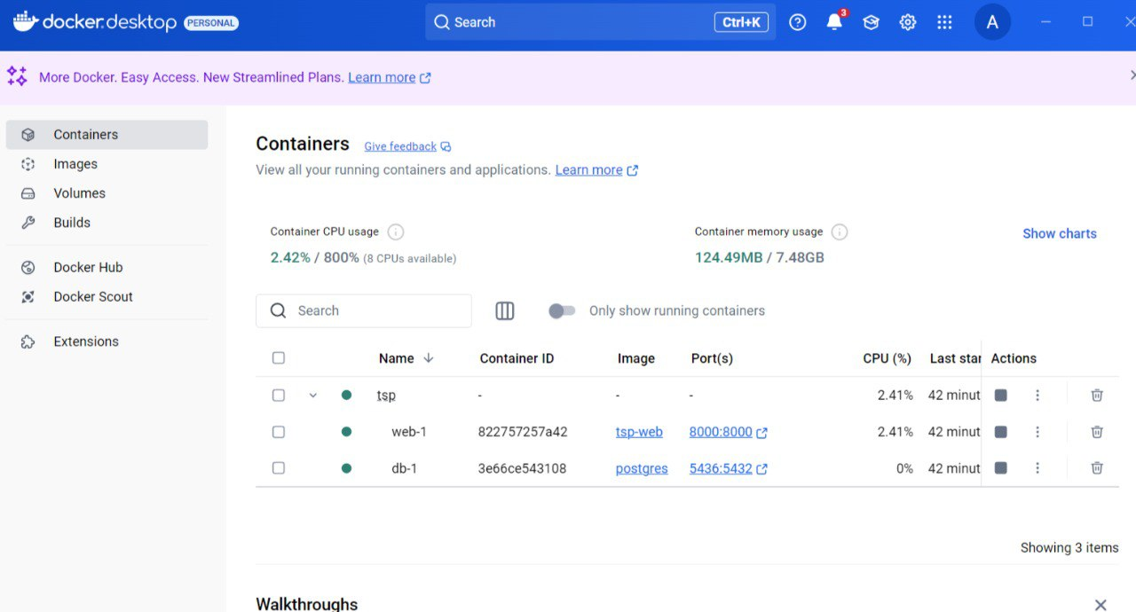

Рисунок 51 – Работа контейнеров.

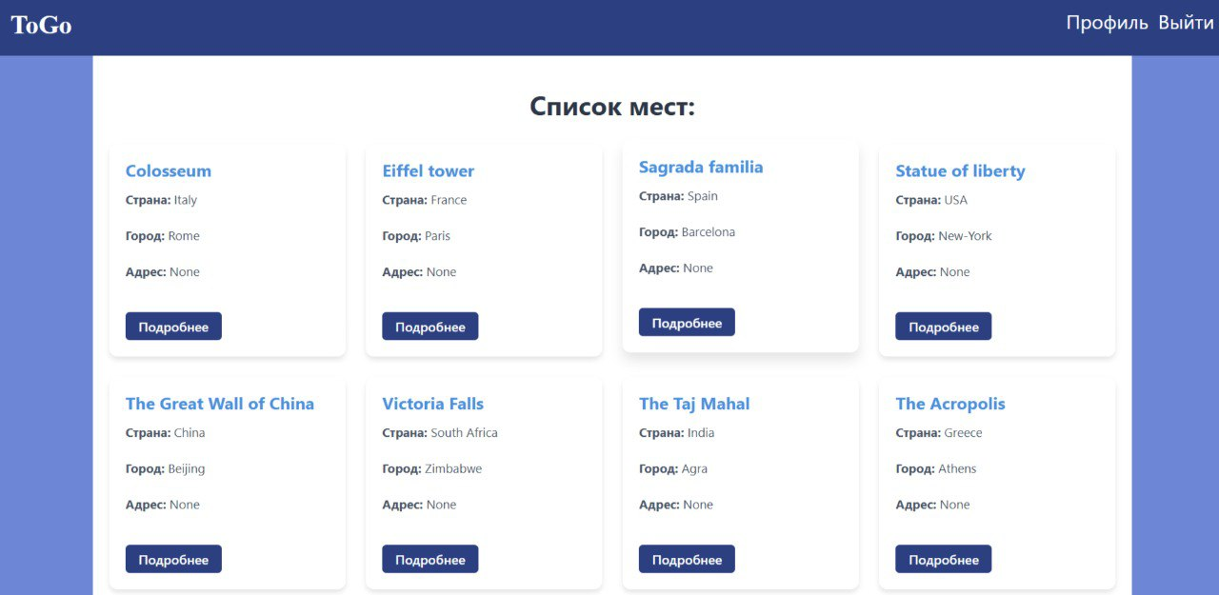

Рисунок 52 – Все места.

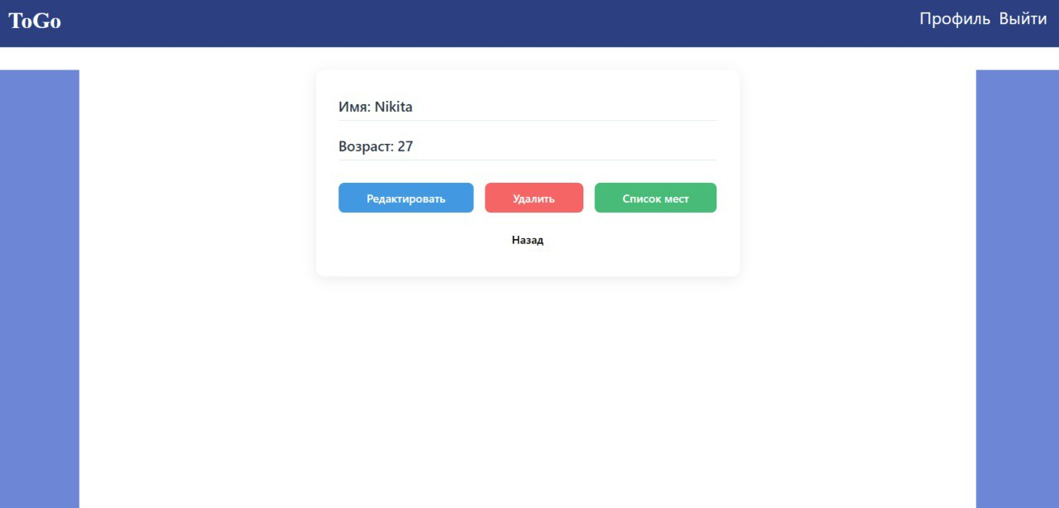

Рисунок 53 – Профиль пользователя.

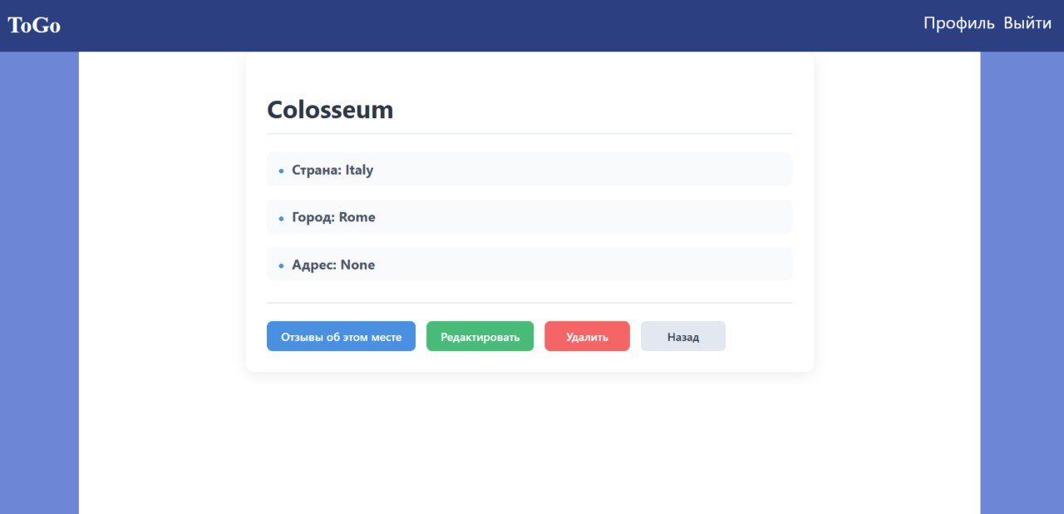

Рисунок 54 – Информация о месте.

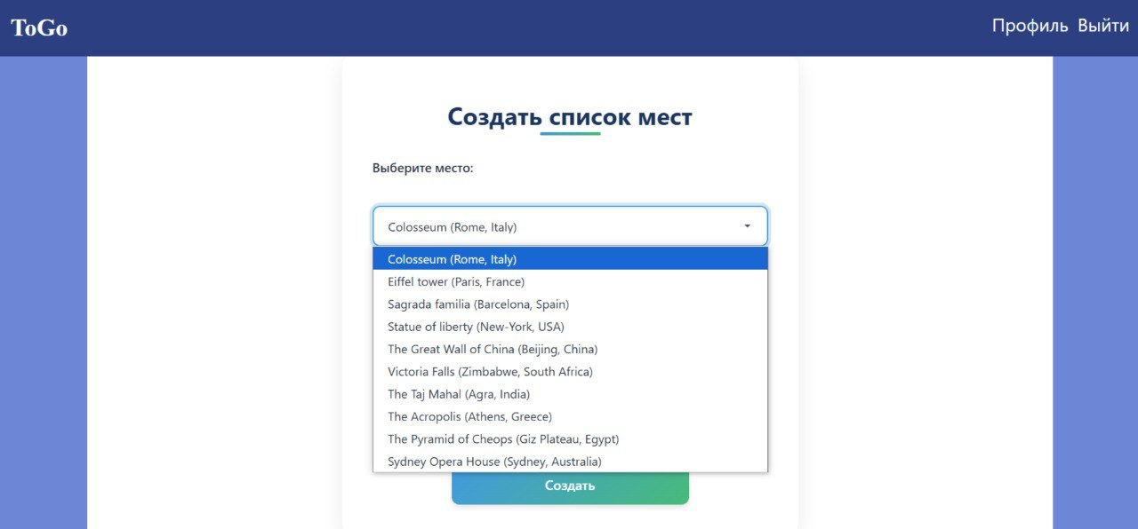

Рисунок 55 – Добавление места в вишлист.

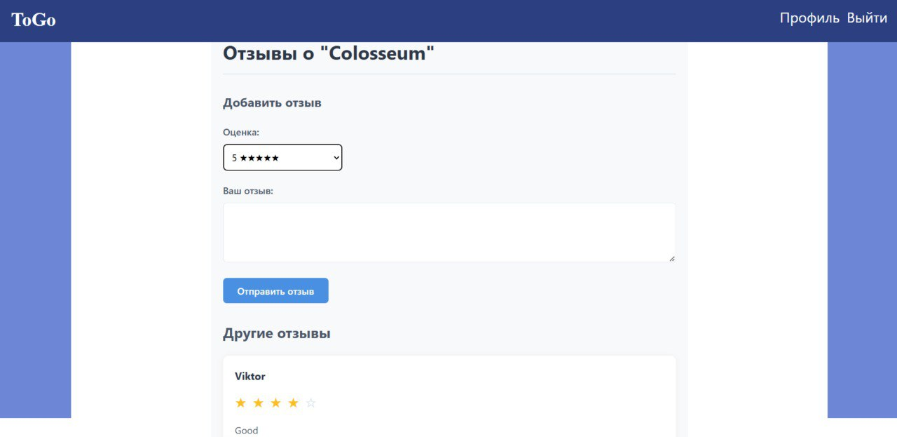

Рисунок 56 - Просмотр и написание отзыва о месте.

**ПРИЛОЖЕНИЕ А**

Ссылка на GitHub с проектом: https://github.com/mvebby/tsp